人工智能导论实验报告
姓 名： 迟泰炎
学 号： U202414215
班 级： 自动化2406
任课教师： 郑定富
成 绩：
时 间： 2026年春季学期
专 业： 自动化2406

目录
1 自主学习实验部分
1.1 Session01：鸢尾花 SVM 分类
1.2 Session02：Boston Housing 线性回归
1.3 Session03：CIFAR-10 图像分类
1.4 Session04：IMDB 情感分类
1.5 Session05：MNIST 手写数字识别
2 最终四选二实验部分
2.1 Mission02：Q-Learning 随机迷宫寻路
2.2 Mission03：动物识别专家系统与视觉扩展
3 综合分析与实验结论

摘要
本报告结构分为自主学习实验与最终四选二实验两部分。自主学习部分覆盖 Iris 支持向量机分类、Boston Housing 线性回归、CIFAR-10 卷积神经网络、IMDB 长短期记忆网络情感分类和 MNIST 多层感知机识别；最终实验部分选择 Q-Learning 随机迷宫寻路系统与动物识别专家系统。报告以源代码实现为证据基础，分析各实验的问题建模、算法原理、系统结构、关键参数和工程局限。
关键词 人工智能导论；支持向量机；PaddlePaddle；Q-Learning；产生式系统；专家系统；YOLO

1 自主学习实验部分
自主学习部分由 Session01 至 Session05 构成，覆盖传统机器学习、浅层神经网络、卷积神经网络、循环神经网络及深度学习框架接口。

1.1 Session01：鸢尾花 SVM 分类实验
该实验以 Iris 数据集为对象，使用花萼长度、花萼宽度、花瓣长度和花瓣宽度作为输入特征，目标类别为 Setosa、Versicolor 和 Virginica。改进版本将 150 条样本内嵌于脚本，避免外部数据路径造成的复现实验失败；原始版本保留从 iris.data 文件读取数据的实现，用于说明数据依赖从外置文件向自包含脚本的迁移。
模型采用 sklearn.svm.SVC 完成多类分类，主要参数包括 C = 0.8、RBF 核函数、gamma = 50 以及 one-vs-rest 判别结构。训练过程包含数据集划分、模型拟合、训练集与测试集准确率输出、决策函数计算及二维决策边界可视化。该实验的关键价值在于说明核方法如何通过非线性映射形成可分边界，并训练了对分类结果进行图形化解释的能力。
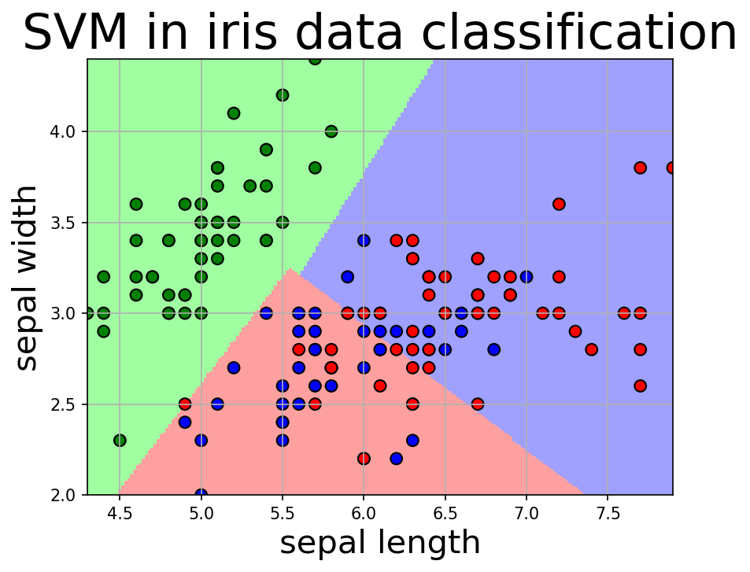
图 1-1 Iris 数据集 SVM 分类边界与样本分布

1.1.1 数据特征与分类边界分析
Iris 数据集具有样本规模小、特征维度低和类别边界相对清晰的特点，适合作为支持向量机实验的基准数据。脚本将四个形态学特征读入后，主要使用前两个特征绘制二维分类平面。该处理牺牲了完整四维特征空间的信息，但换取了可视化解释能力，使分类边界、支持向量机核映射效果和样本分布之间的关系能够被直观观察。
采用 RBF 核函数的意义在于引入非线性相似度度量。若使用线性核，模型只能在原始特征平面上构造线性分割；RBF 核则依据样本间距离形成局部响应，能够拟合 Versicolor 与 Virginica 之间更复杂的过渡区域。C 与 gamma 的取值共同控制间隔约束和局部曲率：C 较大时模型更重视训练误差，gamma 较大时决策边界更容易贴近样本分布。当前参数更适合演示非线性边界，但也需要关注过拟合风险。

1.1.2 评价指标与实验局限
程序同时输出训练集和测试集预测准确率，并绘制分类结果图。准确率能够快速衡量分类器整体性能，但对于小样本数据集而言，单次划分可能导致评估结果受随机种子影响。更严谨的实验可采用交叉验证报告平均准确率与方差，并进一步计算混淆矩阵，以观察模型是否主要在相邻花种之间发生误判。

1.2 Session02：Boston Housing 线性回归实验
该实验基于 PaddlePaddle 实现房价回归。初始版本使用 paddle.fluid 静态图接口，后续版本迁移到 PaddlePaddle 2.x 动态图模式，并以 LinearRegression 类封装单层线性映射。模型参数由全连接线性层学习，损失函数为均方误差，优化器采用学习率 0.001 的 SGD，训练轮数为 50。
从工程角度看，三个版本体现了实验代码的迭代：第一版强调数据读取器、Executor 和静态图训练流程；第二、三版强调动态图建模、反向传播、参数保存和预测曲线绘制。该实验使回归任务中的数据标准化、损失下降曲线和预测值与真实值对比成为可观察对象，为后续复杂模型调试提供了基准方法。
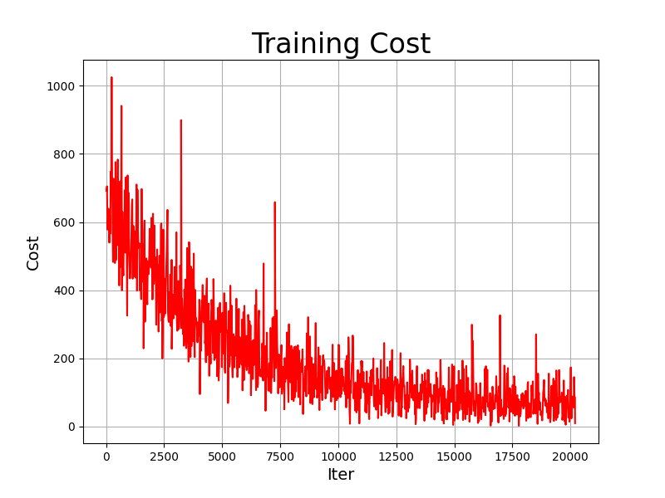
图 1-2 Boston Housing 训练损失变化曲线
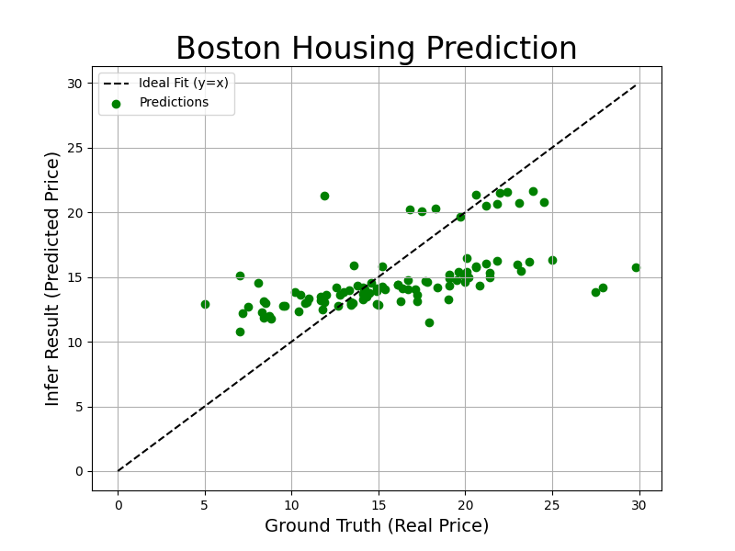
图 1-3 Boston Housing 预测值与真实值对比

1.2.1 回归目标与损失函数分析
Boston Housing 实验从分类问题转向连续值预测。模型目标不是输出离散类别，而是估计房价数值，因此损失函数选择均方误差。均方误差对大偏差样本具有二次惩罚效果，能够迫使模型关注预测偏离明显的样本；但其缺点是对异常点敏感，若数据中存在极端房价或特征噪声，训练曲线可能出现较大波动。
线性回归层本质上学习特征到房价的加权组合。与深层网络相比，该模型表达能力有限，却具有参数含义清晰、训练稳定和计算开销低的优点。对于入门实验而言，它能够将数据读取、前向传播、损失计算、反向传播和参数保存串联成完整监督学习流程。

1.2.2 静态图到动态图的实现演进
三个 Session02 脚本体现了 PaddlePaddle 接口范式的演进。早期 fluid 静态图实现需要先定义计算图，再由 Executor 执行训练过程；动态图版本则通过继承 paddle.nn.Layer 构建 LinearRegression 类，在 Python 控制流中直接执行前向计算和反向传播。后者更符合当前深度学习框架的主流使用方式，也更便于调试单步损失、查看张量形状和保存模型参数。
训练损失曲线和预测散点图分别对应模型优化过程与泛化表现。若损失曲线整体下降，说明优化器能够沿着梯度方向降低误差；若预测点大致分布在真实值对角线附近，说明模型学习到了主要线性关系。图中仍存在离散误差，表明单层线性模型难以完全刻画房价与多维社会经济特征之间的非线性关系。

1.3 Session03：CIFAR-10 卷积神经网络实验
该实验使用 PaddlePaddle 动态图模式训练 CIFAR-10 图像分类网络。网络由三组卷积、归一化和池化模块构成，卷积通道依次为 3 到 20、20 到 50、50 到 50，随后使用全连接层输出 10 个类别的 logits。训练超参数设置为 batch size = 128、epoch = 20、learning rate = 0.001，损失函数为交叉熵，优化器为 Adam。
CIFAR-10 任务比前两项实验具有更高维度的输入和更强的空间结构。程序通过 draw_train_process 同时记录损失与准确率，使训练过程不再只依赖终端文本。预测阶段尝试读取 dog2.jpg 并进行类别推断；若图片不存在，脚本给出提示而不中断训练结果保存。该设计体现了实验脚本在训练、评估和推理阶段之间的边界划分。

1.3.1 CNN 结构设计分析
CIFAR-10 图像尺寸小但类别差异复杂，单纯多层感知机难以有效利用局部空间结构。脚本采用三层卷积网络，先由浅层卷积提取边缘、颜色块和局部纹理，再通过更高通道数的卷积层组合局部模式。BatchNorm 的引入有助于稳定中间特征分布，MaxPool 则降低空间分辨率并扩大感受野。
全连接层输入 50 × 4 × 4 的特征张量并输出 10 类 logits，说明前序卷积模块已将图像压缩为较小的语义表征。损失函数采用交叉熵，符合多类互斥分类任务；优化器采用 Adam，可自适应调整参数更新尺度，通常比普通 SGD 在初期训练中更快降低损失。

1.3.2 训练稳定性与可复现实验条件
该实验设置 batch size = 128、epoch = 20、learning rate = 0.001，属于兼顾训练速度与稳定性的配置。由于 CIFAR-10 相比 MNIST 噪声更高、类间差异更细，训练准确率和测试准确率之间的差距需要重点观察。若训练准确率持续上升而测试准确率停滞，则说明模型可能过拟合；后续可加入数据增强、Dropout、权重衰减或更深的残差结构。
脚本中的推理阶段尝试读取指定图片并输出类别，这使训练结果从批量测试扩展到单样本应用。该阶段也暴露出工程复现要求：测试图片路径、图像归一化方式和训练阶段预处理必须一致，否则模型输出会受到输入分布偏移影响。

1.4 Session04：IMDB 情感分类 LSTM 实验
该实验面向文本情感分类，采用 PaddlePaddle 的 IMDB 数据集接口和 fluid 静态图模式。模型首先将词 ID 输入全连接层，再经 dynamic_lstm 建模序列依赖，最后通过 softmax 输出正面与负面概率。优化器为学习率 0.002 的 Adagrad，评价指标包括损失和准确率，模型保存路径为 emotionclassify_inference_model。
与图像分类不同，IMDB 任务的核心在于可变长序列表示。脚本将词典中的未知词映射到 <unk>，并在推理阶段把样例评论转换为词 ID 序列。该过程体现了自然语言任务中从文本、词典、索引序列到概率输出的完整链路。

1.4.1 序列建模机制分析
IMDB 情感分类实验处理的是词序列而非定长数值表。脚本先利用词典将文本映射为整数 ID，再由网络将 ID 序列转换为隐状态表示。LSTM 的核心作用是通过门控结构缓解普通循环网络的长期依赖衰减问题，使模型能够综合评论前后文信息判断情感倾向。
与图像卷积网络强调局部空间模式不同，LSTM 强调时间或词序上的上下文传递。评论中某些情感词可能受到否定词、转折词或长距离修饰影响，因此仅统计词频不足以完成可靠判断。dynamic_lstm 能够处理变长序列，使模型不必将所有评论强行截断为完全相同的语义长度。

1.4.2 推理输出与误差来源
程序在预测阶段输出正面概率与负面概率，这比单一标签更有解释价值。若两个概率接近，说明样本位于模型判别边界附近，可能包含混合情绪或词典无法覆盖的表达。误差来源主要包括词典外词汇映射为 <unk>、训练语料与自定义评论存在语言风格差异，以及静态图接口对实验调试不如动态图直观。

1.5 Session05：MNIST 手写数字识别实验
该实验使用 PaddlePaddle 高层 Model API 构建多层感知机。网络首先将 28 × 28 图像展平成向量，经过两个大小为 100 的隐层和一个大小为 10 的输出层，使用 softmax 完成十类数字识别。训练设置为 batch size = 64、epoch = 2，并通过 Accuracy 指标评价模型。
MNIST 实验强调了从底层训练循环到高层模型封装的转变。与 CIFAR-10 的卷积结构相比，该实验采用全连接网络，适合作为图像分类入门基线。程序还读取测试样本并输出真实标签与预测值，用于验证模型在单样本推理上的可用性。
表 1-1 自主学习实验的技术覆盖范围
阶段 | 模型类型 | 主要技术要素
Session01 | SVM 与核分类 | SVC、RBF 核、多类分类、决策边界
Session02 | 线性回归 | Paddle 静态图与动态图、MSE、SGD、预测曲线
Session03 | 卷积神经网络 | CIFAR-10、Conv2D、BatchNorm、Adam、准确率曲线
Session04 | 循环神经网络 | IMDB、词典映射、dynamic_lstm、Adagrad、情感概率
Session05 | 多层感知机 | MNIST、Flatten、全连接层、Model API、Accuracy

1.5.1 基线模型意义
MNIST 实验采用两层隐层的多层感知机，而未使用卷积结构。该设计的价值在于建立图像分类的全连接基线：模型先将二维像素展开为一维向量，再通过非线性隐层学习数字形状与类别之间的映射。虽然展平操作破坏了像素邻域结构，但 MNIST 图像背景简单、数字居中，因此 MLP 仍能取得可接受效果。
与 Session03 的 CNN 相比，MNIST MLP 更适合说明高层 Model API 的训练流程。paddle.Model 封装了训练、评估和指标统计，使实验者可以集中理解网络结构、损失函数和评价指标之间的关系。该封装降低了代码复杂度，但也减少了对每一步梯度更新细节的显式控制。

1.5.2 数据预处理与泛化分析
脚本使用 Normalize 对图像进行标准化，使输入分布更适合神经网络训练。若忽略归一化，像素尺度差异可能导致梯度更新不稳定。模型在测试样本上的单例预测展示了从训练模型到实际推断的闭环，但单个样本不能代表整体泛化性能。若需要形成严格实验结论，应报告完整测试集准确率、错误样本示例及不同随机初始化下的稳定性。

2 最终四选二实验部分

2.1 Mission02：基于 Q-Learning 的随机迷宫寻路系统
本任务实现一个可调规模的网格迷宫强化学习系统。智能体从左上角起点出发，在存在随机障碍物的离散环境中学习到达右下角目标点的策略。系统由 QLearningAgent、MazeCanvas 与 MazeApp 三个类组成，分别承担价值学习、环境转移与图形界面调度功能。

2.1.1 问题建模
迷宫可形式化为马尔可夫决策过程 M = <S, A, P, R, γ>。状态空间 S 为非障碍网格坐标以及终止状态；动作空间 A = {0, 1, 2, 3}，分别对应上、下、左、右四个方向；状态转移由动作、边界条件和障碍物位置确定；奖励函数对目标、障碍物和普通移动分别赋值。
元素 | 实现定义 | 代码依据
状态 S | 二维坐标 (r, c) 与 terminal 终止标记 | q_table 使用坐标元组作为键
动作 A | 0 上、1 下、2 左、3 右 | actions=list(range(4))
奖励 R | 到达目标 +100，碰撞障碍物 -10，普通移动 -1 | MazeCanvas.step
折扣 γ | 0.9 | reward_decay=0.9
学习率 α | 0.1 | learning_rate=0.1

2.1.2 算法实现
Q-Learning 通过时序差分方法更新状态动作价值函数。程序首先读取当前估计 Q(s, a)，再根据下一状态是否为 terminal 构造目标值。当下一状态非终止时，目标值为 r + γ max_a' Q(s', a')；当下一状态为终止状态时，目标值退化为 r。最终更新为 Q(s, a) ← Q(s, a) + α[target - Q(s, a)]。
if s_ != 'terminal':
q_target = r + self.gamma * np.max(self.q_table[s_])
else:
q_target = r
self.q_table[s][a] += self.lr * (q_target - q_predict)

动作选择采用 ε 贪心策略。默认 e_greedy = 0.9，即 90% 概率选择当前最大 Q 值动作，10% 概率随机探索。若多个动作具有相同最大值，程序从候选动作中随机选择，避免初始 Q 值全为零时固定方向造成的策略偏置。路径提取阶段设置 test_mode=True，直接使用贪心策略以复现学习到的路径。

2.1.3 界面调度与收敛判定
图形界面采用 PyQt5 实现。用户可通过 QSpinBox 调整行数、列数和障碍物数量，行列范围为 4 至 15，障碍物数量范围为 0 至 40。训练过程由 QTimer 每 10 ms 调用一次 train_step，每次只执行一步交互、一次环境反馈和一次 Q 值更新，因此界面在训练过程中仍保持响应。
收敛判定采用步数稳定启发式规则。每当智能体到达目标点，程序记录本回合步数；若连续三个回合步数相同，则认为当前策略已经稳定，并自动停止训练、提取路径和绘制金色最优路径。该判据适合课堂演示和确定性网格环境，但严格地说，它是工程停机规则而不是 Q 表全局收敛证明。
类 | 职责 | 关键方法
QLearningAgent | 维护 Q 表，执行动作选择和 TD 更新 | check_state_exist、choose_action、learn
MazeCanvas | 保存迷宫状态，执行转移，绘制网格、障碍物、智能体和路径 | reset_env、generate_obstacles、step、paintEvent
MazeApp | 组织窗口控件，调度训练过程并判断收敛 | train_step、toggle_training、extract_and_draw_optimal_path

2.1.4 状态空间、奖励函数与策略质量分析
Mission02 的状态空间由网格坐标定义，动作空间固定为四个方向，因而适合使用表格型 Q-Learning。字典式 Q 表只为访问过的状态分配价值向量，在障碍物较多或迷宫规模变化时比完整三维数组更节省空间。该结构也使状态键可以直接扩展为更复杂的元组，例如加入动态障碍物位置或智能体历史状态。
奖励函数决定智能体学习目标的形状。到达终点奖励 +100 提供稀疏但强烈的成功信号；障碍物惩罚 -10 使无效动作价值降低；普通移动 -1 将路径长度转化为累计回报差异，从而鼓励短路径。若去掉步长惩罚，智能体只需到达终点即可，可能学习到明显绕行策略；若障碍物惩罚过大，智能体在早期探索中可能过度保守。当前奖励设计在路径效率和探索容错之间取得折中。

2.1.5 图形化界面与运行结果
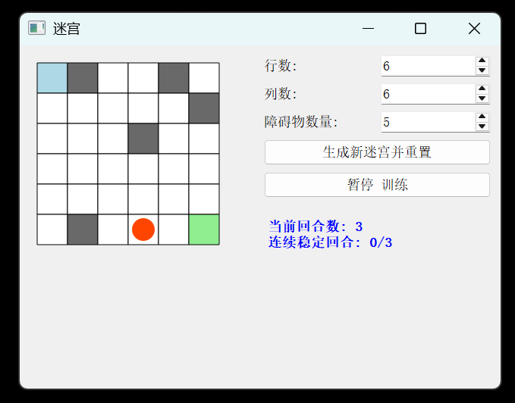
图 2-1 Mission02 Q-Learning 迷宫寻路系统最终图形化界面

2.1.6 工程权衡与边界条件讨论
对于训练停止条件，程序采用连续回合步数稳定而非 ΔQ 小于阈值作为判据。这一选择属于面向演示系统的启发式工程权衡。严格的 ΔQ 判据能够从价值函数层面刻画数学收敛，但需要持续遍历或比较 Q 表内部状态；在当前 PyQt5 可视化系统中，用户更直接关注的是输出轨迹是否稳定。因此，以连续若干回合路径步数一致作为宏观可观测输出的近似稳态指标，能够在较低计算开销下支持交互式演示。需要强调的是，该规则并不等价于 Q 表全局收敛证明，而是面向课堂实验场景的停止准则。
对于 ε 贪心策略，程序保留固定的 e_greedy = 0.9，即维持 10% 的随机探索概率。若环境完全静态，引入 ε 衰减通常可以提高后期收敛效率；然而，固定探索率可以为潜在的动态迷宫扩展保留持续激励特性，使智能体在障碍物拓扑变化或早期策略陷入局部最优时仍有机会发现替代路径。因此，该参数设计更偏向鲁棒性和可扩展性，而非单次静态迷宫的最快收敛。
对于随机障碍物生成，当前实现只进行数量阈值检查，尚未通过 BFS 或并查集等方法验证起点与终点的连通性。该设计使不可达迷宫成为算法边界条件的一部分：当环境拓扑不存在可行路径时，智能体无法获得终点正奖励，系统可能表现为无法收敛或仅在可达区域内反复更新 Q 值。该现象反映了环境物理约束对学习结果的限制。

2.2 Mission03：动物识别专家系统与视觉扩展
本任务实现基于产生式规则的动物识别专家系统，并提供视觉感知扩展。系统主体由知识表示层、推理机和 PyQt5 界面构成；扩展版本进一步引入 YOLO 模型接口，将视觉检测结果转化为事实后送入推理链。

2.2.1 知识表示
知识库以 JSON 文件保存，targets 字段定义最终可识别动物，包括虎、金钱豹、斑马、长颈鹿、鸵鸟、企鹅和信天翁。rules 字段保存 15 条产生式规则，每条规则包含 id、priority、premise 与 conclusion。Rule 类将前提转换为集合，以便推理时使用子集判断；KnowledgeBase 类负责加载规则，并可在 targets 未显式给出时由结论集合和前提集合自动推导终端目标。
规则层次 | 代表规则 | 作用
基础类别 | 有毛发 -> 哺乳动物；有羽毛 -> 鸟类 | 由可观察特征推出中间类别
中间类别 | 哺乳动物 + 有蹄 -> 有蹄类动物 | 将基础类别细化为动物大类
目标识别 | 鸟类 + 会游泳 + 不会飞 + 黑白二色 -> 企鹅 | 输出最终目标动物

2.2.2 正向推理机制
InferenceEngine 使用正向链推理。初始事实由用户勾选特征得到，系统在每轮扫描所有未使用规则，将前提集合完全包含于工作记忆的规则加入冲突集。冲突集排序依据为优先级升序和前提数量降序，即基础规则先触发，同一优先级下约束更多的规则优先触发。每触发一条规则，结论被加入工作记忆，并记录解释日志。若结论属于目标集合，则推理终止并输出识别结果。
conflict_set.sort(key=lambda r: (r.priority, -len(r.premise)))
selected_rule = conflict_set[0]
used_rules.add(selected_rule.rule_id)
working_memory.add(selected_rule.conclusion)

当精确识别失败时，系统不会简单给出空结果，而是递归展开每个目标动物的依赖特征树，计算当前事实库与目标依赖集合的交集，并按照命中特征数量给出候选动物。这一机制使系统具有一定的不完全证据解释能力，能够指出当前观察距离哪个目标更接近。

2.2.3 视觉感知扩展
vision_expert 与 vision_expert2 将 YOLO 模型作为感知模块引入专家系统。程序尝试加载 yolov8n.pt，并在视觉推理按钮触发后将检测结果映射为符号事实。虽然示例代码以模拟事实 {毛发, 产奶} 演示映射过程，但其体系结构已经区分了感知来源和逻辑推理来源；同一 run_engine 方法可同时处理手动勾选事实和视觉检测事实。
因此，Mission03 的核心并非单纯界面勾选，而是符号知识表示、解释型推理和数据驱动感知之间的组合。产生式系统提供可审计的推理链，视觉模型提供从图像到事实的自动入口，两者共同构成可扩展的动物识别原型。
模块 | 输入 | 输出 | 说明
知识库 | knowledge.json | Rule 列表与目标集合 | 支持显式或自动目标推导
推理机 | 初始事实集合 | 目标动物、最终事实库、解释日志 | 正向链推理与冲突消解
GUI | 复选框选择 | 推理过程文本 | 支持重置与错误提示
视觉扩展 | YOLO 检测结果 | 符号事实集合 | 为专家系统提供感知入口

2.2.4 知识库完备性与解释机制分析
Mission03 的知识库采用分层产生式结构，基础特征首先推出哺乳动物、鸟类、食肉动物和有蹄类动物等中间概念，再由中间概念与外观特征共同推出目标动物。这种结构减少了规则重复：例如多个哺乳类动物可以共享“有毛发”或“产奶”推出哺乳动物的基础规则，而不必在每条目标规则中重复全部原始特征。
解释日志是专家系统区别于黑箱分类模型的重要特征。系统不仅给出最终动物名称，还记录初始事实、触发规则、加入事实和终止条件，使推理链可以被人工审查。当证据不足时，候选推荐机制通过目标依赖集合与当前事实库的交集提供部分匹配结果，避免将不完整输入简单判定为失败。该设计提升了系统的可解释性。

2.2.5 图形化界面与运行结果
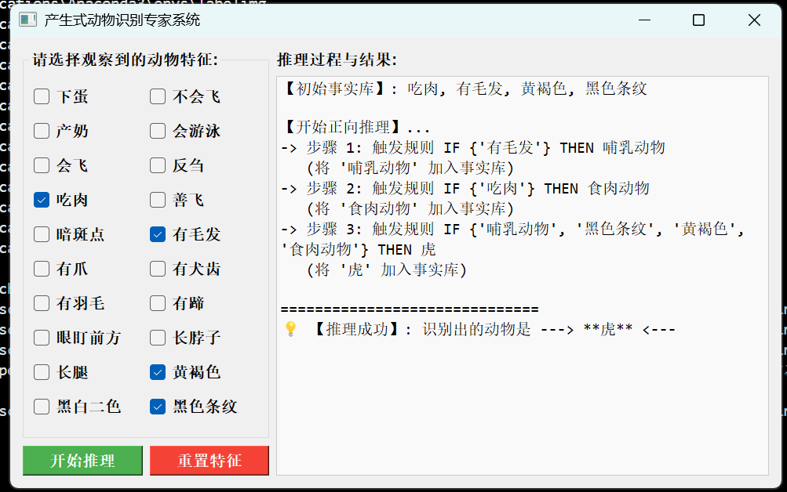
图 2-2 Mission03 动物识别专家系统最终图形化界面

2.2.6 推理策略与扩展文件说明
在冲突消解方面，程序首先按照规则优先级升序排序，再按照前提条件数量降序排序。当两条规则在上述两个维度完全相同时，Python 稳定排序会保留 JSON 知识库中的加载顺序，从而形成确定性的序列回退策略。该设计避免了随机选择规则导致的推理结果不稳定，使同一事实输入在重复运行中得到可复现输出。对于规模更大的专家系统，可进一步显式加入规则编号、置信度或专家权重作为第三层 tie-breaker。
在环路控制方面，当前系统未在 KnowledgeBase 初始化阶段执行全量拓扑图环路检测，而是在候选推荐函数 get_all_dependencies 中使用 visited 集合对局部递归路径进行阻断。这是一种惰性计算策略：系统仅在需要展开某个目标动物依赖树时检查当前路径是否回访已有结论。该方法降低了启动阶段开销，并足以保证推荐模块不会因局部环路进入无限递归。若知识库扩展至更高规模或用于长期维护，应在导入阶段增加全局有向图校验，以提前发现规则环路和孤立结论。
目录中的 yolov8n.pt、vision_expert.py 与 vision_expert2.py 可视为多模态感知方案的探索性基线。初始设计尝试由视觉模型抽取对象事实，再将这些事实输入产生式系统进行符号推理；最终主线保留以 animal_expert2.py 和 knowledge.json 为核心的专家系统实现，以突出课程要求中的产生式机制、冲突消解和解释日志。视觉相关文件仍具有保留价值，因为它们说明了系统可从纯符号推理扩展到感知-推理融合框架，并为后续建立检测类别到语义特征的映射关系提供接口基础。

3 综合分析与实验结论
从五个自主学习实验到两个最终任务，实验路线呈现出由监督学习基础到交互式智能系统的递进关系。Session01 至 Session05 建立了数据加载、模型训练、损失评估、准确率评估和结果可视化的基本能力；Mission02 将这些能力迁移到强化学习场景，重点处理状态、动作、奖励和策略更新；Mission03 则转向知识驱动系统，重点处理规则表示、冲突消解、解释日志和多源事实输入。
Mission02结构清晰、界面直观，并能展示 Q-Learning 在离散环境中的学习过程。其局限在于随机障碍物没有显式连通性检查，某些迷宫可能不存在起点到终点路径；收敛判定基于步数稳定，可能在随机探索影响下提前或延迟停止。后续可加入广度优先搜索连通性验证、ε 衰减策略和 Q 表变化阈值，以提高训练可靠性。
Mission03推理过程可解释，知识库与推理机分离，便于扩展规则和目标类别。其局限在于视觉模块目前只完成结构性接入，尚未形成稳定的检测类别到语义事实映射。后续可构建对象类别、颜色、纹理和部位属性之间的映射表，并对视觉事实赋置信度，使专家系统能够处理不确定证据。

